Исправьте свою учетную политику, чтобы упростить работу по новому ФСБУ: инструкция и образцы

В этой инструкции — пять шагов и формулировки для учетной политики, чтобы упростить себе учет НМА. С 1 января список нематериальных активов дополнили: теперь в этом перечне даже ваша учетная программа. Новые правила распространили на все компании, поэтому проигнорировать стандарт не выйдет. Но вы можете свести трудозатраты к минимуму. Малым компаниям понадобится только один шаг — добавить в свою учетную политику новую запись.

Шаг 1. Выберите, как учитывать НМА
Среднему и малому бизнесу разрешили не применять некоторые положения нового стандарта для учета НМА (п. 3 ФСБУ 14/2022, п. 4 ФСБУ 26/2020). Главное условие — компания имеет право на упрощенный бухучет.
В качестве послабления компаниям дают выбор: учитывать активы в качестве НМА или списывать траты без амортизации (подп. «б» п. 4 ФСБУ 26/2020). Это значит, что расходы можно учитывать на затратных счетах по мере их признания. К примеру, на счетах 20, 26 или 44.
Если компания воспользуется таким правом, нематериальные активы ставить на учет не понадобится. Но контролировать наличие и движение таких объектов все равно придется (сообщение Минфина от 18.07.2022 № ИС-учет-40). Для этого закрепите в учетной политике, как контролируете активы: за балансом или в отдельном регистре. Образец 1 ниже. Не торопитесь полностью отказываться от НМА. Ведь, кроме плюсов, у этого способа есть и минусы. К тому же остается возможность упростить учет НМА. Как именно, узнаете дальше.

На заметку

Две причины не отказываться от учета НМА по ФСБУ
Причина для компании. Если компания сделает выбор в пользу учета НМА, баланс станет более привлекательным для внешних пользователей. Например, если потребуется оформить кредит, НМА в балансе станут плюсом. Доверия к такой организации будет больше, значит, шанс получить кредит выше. Кроме того, показанные активы в балансе могут дать преимущество, когда компания участвует в тендерах.
Причина для бухгалтера. С 1 января 2024 года ФСБУ 14/2022 обязателен для всех компаний. Если освоите учет по этому стандарту, то прокачаете новый навык. Он может вам пригодиться в будущем, в том числе если решите сменить работу.

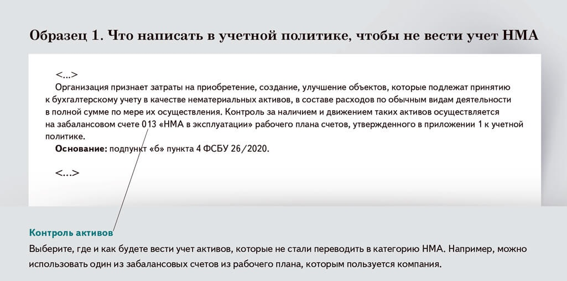

Шаг 2. Решите, будете ли упрощать учет

Важная деталь
Не все малые компании вправе вести упрощенный бухучет. Например, компания лишается послаблений, если подпадает под обязательный аудит.
Если решили не отказываться от учета нематериальных активов, есть вариант упростить себе работу. Такие преференции получили компании, которые вправе вести упрощенный бухучет. Закрепите их в учетной политике. Опереться можно на наши подсказки ниже, а сформировать учетную политику на 2024 год под специфику вашей компании поможет специальный генератор.
Обесценение НМА проводить не обязательно. Оценивайте НМА и капвложения в них по состоянию на отчетную дату без учета обесценения. Но закрепите в учетной политике, что активы на обесценение не проверяете и в учете его не отражаете. Образец 2 с примером формулировки для вашей учетной политики — ниже.
В бухотчетности можно раскрывать меньше показателей. Информацию о нематериальных активах вы вправе раскрывать в отчетности в усеченном виде. Например, отразите только данные о балансовой стоимости НМА на начало и конец отчетного периода, результаты списания НМА за отчетный период, итог переоценки активов, который включили в доходы или расходы отчетного периода. Образец 2 ниже.
Капвложения в НМА можно признавать по уплаченной сумме. В сумму затрат по НМА вы вправе включать только суммы, которые заплатите продавцу, а остальные расходы признавать сразу (подп. «а» п. 4, подп. «б»—«з» п. 10 ФСБУ 26/2020). Проверьте, как сформулировано положение вашей учетной политики в части учета капвложений (п. 10 ФСБУ 26/2020). Теперь госпошлины при регистрации НМА можно признавать расходами текущего периода, не увеличивая первоначальную стоимость активов. Образец 2 подскажет, какую формулировку добавить в учетную политику.

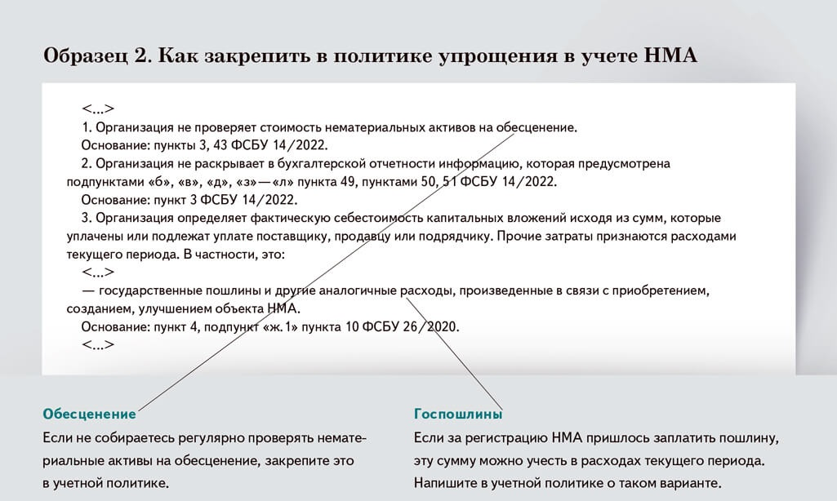

Ошибки можно исправлять как несущественные. Малые компании вправе исправлять все ошибки в бухучете как несущественные (п. 9, 14 ПБУ 22/2010). В этом случае корректировки можно будет вносить в текущем периоде, когда выявили ошибки, и не исправлять бухотчетность за прошлые годы. На образце 3 — возможная формулировка для вашей учетной политики.

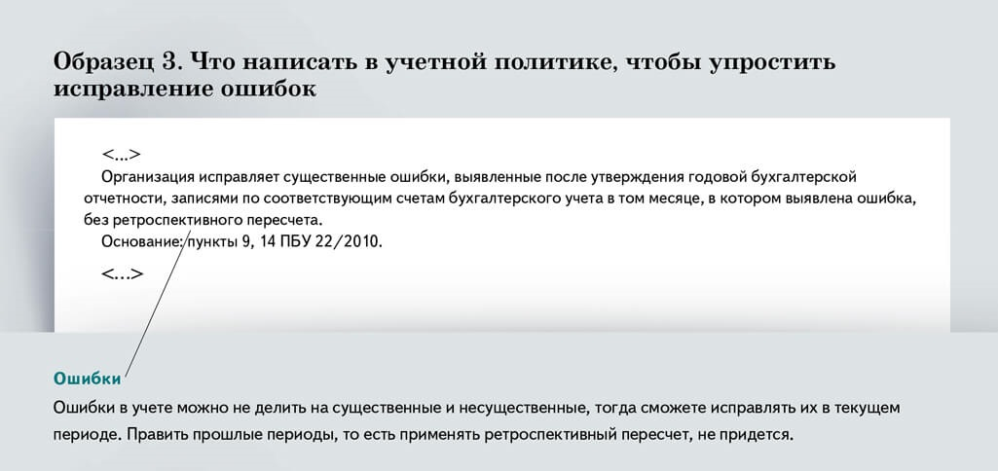

Шаг 3. Установите лимит стоимости НМА
Даже если раньше в вашем учете не было нематериальных активов, из-за новых критериев ФСБУ 14/2022 такие активы могут появиться. А значит, в учетную политику пора внести положения об учете НМА. Например, необходимо установить стоимостной лимит для нематериальных активов.
Новый стандарт предлагает компаниям самостоятельно определить свой лимит стоимости для нематериального актива. Действовать можно по аналогии с лимитом для основных средств. Тогда малоценные НМА можно не ставить на учет, а списывать в расходы по мере их признания (п. 7 ФСБУ 14/2022).
Часто бухгалтеры стремятся сократить разницу между бухгалтерским и налоговым учетом. Поэтому устанавливают такой же лимит стоимости активов, как в налоговом учете, — 100 000 руб. Это допустимо, но стоит проверить, не окажет ли списание малоценных НМА существенного влияния на бухгалтерскую отчетность. Смотрите образец 4 с формулировками.

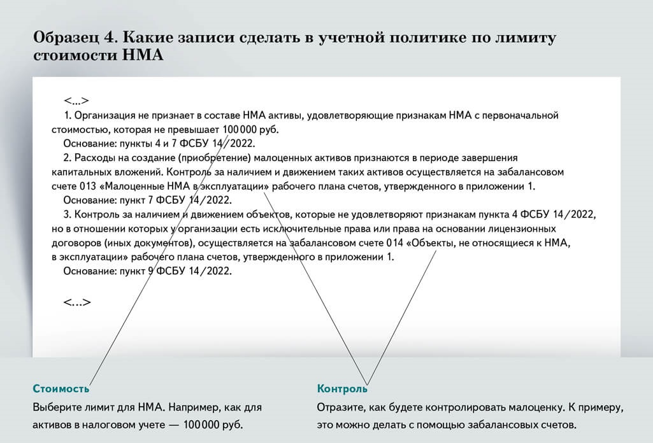

Шаг 4. Определите, какие у вас будут группы НМА
Если в компании множество разнородных НМА, утвердите в учетной политике виды и группы объектов НМА исходя из схожего характера их использования (п. 12 ФСБУ 14/2022). Для каждой из групп можно установить свой способ амортизации, учета и т. д. Например, вид НМА «Базы данных» можно разбить по группам: «Бухгалтерские базы данных», «Юридические базы данных», «Кадровые базы данных», «Базы данных отдела продаж». На образце 5 — пример формулировок для вашей учетной политики.
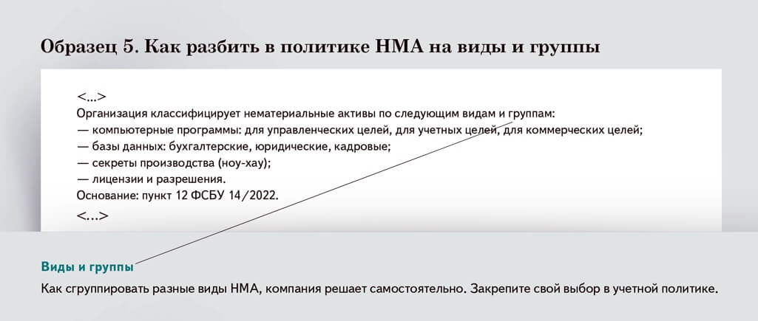

Шаг 5. Продумайте, как будете считать амортизацию
Опишите в учетной политике, как будете начислять амортизацию. На это можно выделить отдельный блок и обозначить в нем способы, начало и прекращение амортизации, периодичность начисления и проверки элементов амортизации. В большинстве своем эти положения аналогичны положениям об амортизации основных средств по ФСБУ 6/2020.
Начало и прекращение амортизации. Есть два варианта (п. 38 ФСБУ 14/2022). Первый — начислять амортизацию с даты признания и прекращать с даты выбытия нематериального актива. В этом случае отразите в политике порядок расчета амортизации за неполный месяц. Второй вариант — с 1-го числа месяца, следующего за месяцем признания или выбытия объекта НМА. Второй способ проще. Выберите себе подходящий вариант, а формулировку для учетной политики возьмите из образца 6.

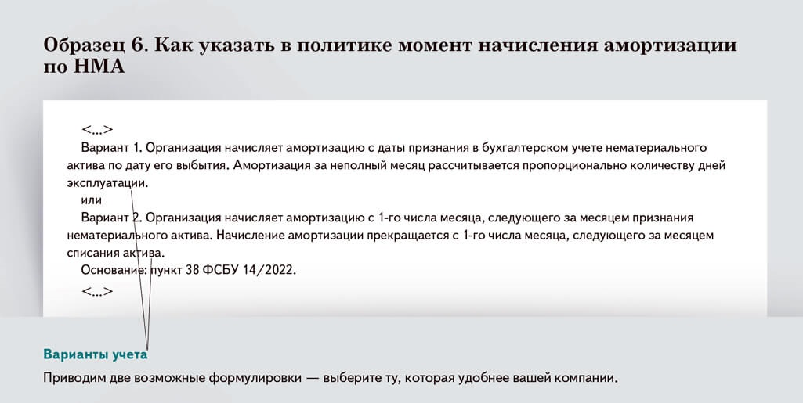

Периодичность начисления амортизации. Начислять амортизацию допускается не только ежемесячно, но и ежеквартально (п. 37 ФСБУ 14/2022). На образце 7 — возможная формулировка для вашей учетной политики.

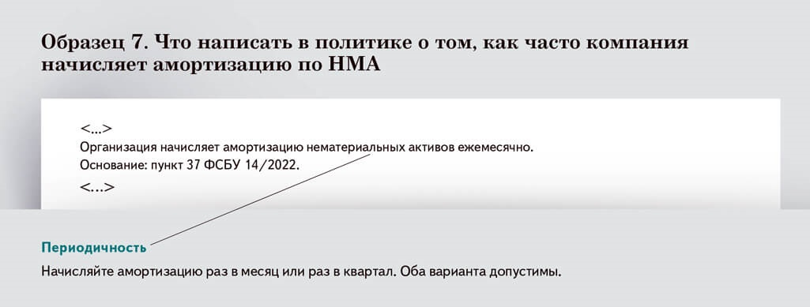

Пересмотр элементов амортизации. Установите в политике, как будете проверять элементы амортизации. К ним относят срок полезного использования, ликвидационную стоимость активов и способ расчета амортизации на соответствие признакам, которым должны отвечать НМА (п. 42 ФСБУ 14/2022). Образец 8.

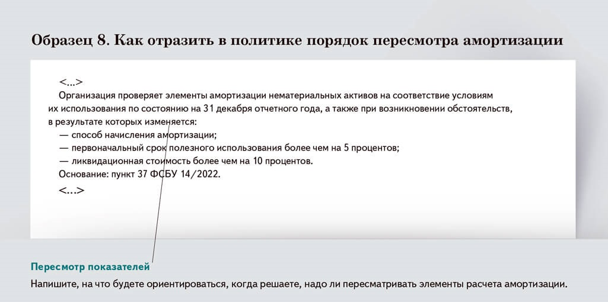

Закрепите в учетной политике условия для пересмотра амортизации. Например, перевод объекта в другую амортизационную группу. Для проверки срока полезного использования и ликвидационной стоимости можно установить уровень существенности, при достижении которого необходима корректировка амортизации. Проверку проводят в конце года или при обстоятельствах, которые свидетельствуют о возможном изменении элементов.

На заметку

Переходить на ФСБУ 14/2022 можно без пересчета показателей по старым активам
Компаниям с упрощенным учетом доступен более простой вариант перехода на ФСБУ 14/2022. Речь о методе перспективного пересчета. Он предполагает, что компания применяет правила ФСБУ 14/2022 только к НМА, которыми обзавелась в 2024 году и позже. Можно не менять учет более старых активов, даже если по своим характеристикам они теперь могут относиться к НМА (п. 55 ФСБУ 14/2022). Вы вправе применять это послабление, если уверены, что спорных активов мало, а стоимость их невысока. В таком случае показатели бухотчетности не исказите, а это важное условие, при котором можно воспользоваться методом перспективного пересчета.
Если хотите перейти на учет НМА перспективно, вот готовая формулировка на этот случай: «Организация отражает последствия изменения учетной политики в связи с началом применения ФСБУ 14/2022 перспективно. Основание: пункт 55 ФСБУ 14/2022».

ЮЛИЯ КУЗНЕЦОВА,эксперт журнала «Главбух»
Журнал «Главбух» №4, 2024 г

